Методическая работа

«Видеоуроки для обеспечения дистанционного обучения по предметам – классический, народно-сценический танец, ритмика».

Выполнила:
Смирнова Инесса Сергеевна

План.
1. Вступление.
2. Пандемия и новые вызовы для системы дополнительного школьного образования.
3. Методические рекомендации по организации дистанционного обучения для педагогов МОН РК.
4. Важность создания и использования видеоуроков в дистанционном образовании.
5. Как записать видеоуроки для учащихся.
6. Список литературы.

Методические рекомендации по рациональной организации учебно-воспитательного процесса в специализированных организациях дополнительного образования в 2020-2021 учебном году в условиях дистанционного обучения
КАК ОРГАНИЗОВАТЬ ДИСТАНЦИОННОЕ ОБУЧЕНИЕ ПЛАН ДЕЙСТВИЯ ДЛЯ УЧИТЕЛЯ
Уважаемые учителя!
Если вы оказались в ситуации, когда надо срочно спланировать обучение учеников дистанционно, то эти методические рекомендации именно для вас. Рассмотрим технические и методические вопросы, связанные с организацией дистанционной учебной работы.
Предлагаем план действия для учителя.
Определите, как будете проводить дистанционное обучение. В первую очередь, продумайте, как вы будете работать с учениками.
Дистанционную работу можно проводить одним из способов, что описаны ниже, или использовать их комбинацию.
Встречи в режиме реального времени:
Вы договариваетесь с учениками о времени, когда будет проведен прямой эфир или назначена онлайн-встреча. На онлайн-уроке вы объясняете материалы, отвечаете на вопросы учеников и задаете вопросы им. В конце статьи вы найдете список сервисов, позволяющих проводить онлайн-встречи.
Дистанционное обучение через интерактивные учебные материалы:
Обучение учащихся можно выстроить через интерактивные учебные материалы, которые содержат инструкции, учебный контент
(видео, интерактивные видео, текст, рисунки), самопроверку, ссылки и т.д. При помощи таких учебных материалов ученик изучает новую тему самостоятельно. Для вопросов учеников стоит создать чат для общения, чтобы, сталкиваясь с трудностями, они продолжали выполнять задания.
Спланируйте работу:
Возьмите временной отрезок, например неделю, и спланируйте работу учеников по вашему учебному предмету. Чтобы организовать работу целостно, отталкивайтесь от учебных результатов, которых должны достичь ученики.
Задайте себе три вопроса:
Чему я хочу научить моих учеников (каких учебных результатов они достигнут)?
Как ученики этому научатся (каким образом они достигнут учебных результатов)?
Каким образом я могу поддержать их в этом (как я помогу им достичь учебных результатов и как узнать, достигли ли они их)?
Исходя из ответов составьте для себя план работы: какие учебные материалы надо создать, как мониторить работу учащихся, как и когда предоставлять им обратную связь.
Можно составить план работы и для учащихся. Ученикам план нужен для того, чтобы помочь им спланировать время работы, как в течение дня, так и всей учебной недели. План работы для учеников может содержать рекомендуемую дату и время для начала работы над заданием, сроки выполнения заданий, определенное время для встреч с учителем, ссылки на учебные материалы (если вы сразу можете их предоставить) или платформу, где будет идти работа.
Определите, как будете связываться с учениками
У учеников должна быть точка входа, через которую они получают доступ к учебным материалам. Если вы использовали в работе с учениками некоторую платформу (блог, сайт, мессенджеры, закрытую группу и т.д.), то и в дистанционном обучении ученики могут работать через нее. Если не было такой платформы, тогда учебные материалы могут передаваться через электронный журнал (хотя он может не выдержать нагрузки, поэтому лучше иметь альтернативный источник связи).
Начните создавать учебные материалы:
Привычные формулировки заданий в электронном журнале “учебник, стр.23-25, прочитать и ответить на вопросы” в дистанционном обучении становятся бессмысленными, так как не содержат обучающей функции. Организовать учебную работу дистанционно — значит помочь ученику самостоятельно разобраться с тем, что он не знает и не умеет. А для этого у ученика должны быть учебные материалы и задания, посильные для той возрастной группы, с которой мы работаем.
К учебным материалам добавляйте инструкции по работе (так, как если бы вы объяснили в классе), указывайте время, которое требуется для работы над заданием и по изучению материалов, необходимые стратегии, рекомендации и подсказки.
Можно использовать уже готовые учебные материалы, созданные кем-то другим, можно создавать самим.
События весны 2020 года примирили сторонников и противников дистанционного образования. Пандемия новой коронавирусной инфекции стала вызовом для всего общества, в том числе и для системы образования.
Все недочеты и проблемы дистанционных форм обучения отошли на второй план. Учреждения встали перед необходимостью сохранить учебный процесс в режиме самоизоляции, и удаленное обучение стало единственным возможным вариантом.
В отличие от общеобразовательных школ, учреждения дополнительного образования не имеют сетевых платформ и инструментов, применяемых для организации учебного процесса в системе общего образования (Билимлэнд, Онлайн-мектеп, Кунделик и др.). В результате, каждое учреждение дополнительного образования столкнулось с необходимостью самостоятельного выбора пути перенесения своей деятельности в виртуальный формат.
Следует отметить, что создание системы непрерывного дистанционного учебного процесса для дополнительного образования – задача крайне сложная. Для эффективного обучения детей творчеству в виртуальном формате требуется совокупность правильной административной тактики и высокого профессионализма, а также находчивости педагогических работников.
ГККП «Детская школа искусств» г. Шымкент выбрало четыре направления деятельности для организации дополнительного образования в режиме сложной эпидемиологической ситуации:
Ведение занятий в дистанционной форме;
Проведение дистанционных мастер-классов в сети internet;
Проведение дистанционных выставок работ обучающихся в сети internet;
Проведение дистанционных конкурсов.
Остановимся на каждом пункте более подробно.
Ведение занятий в дистанционной форме.

Для реализации данной задачи существует целый ряд различных схем. В нашем учреждении было внедрено три различных варианта организации дистанционных занятий, чтобы каждый педагог мог выбрать для себя более подходящий инструмент сетевого взаимодействия с обучающимися.
Вариант 1. Для проведения занятий была выбрана популярная среди общеобразовательных организаций платформа Zoom.
С целью создания наиболее комфортных условий для обучающихся было принято решение полностью сохранить привычное расписание. Платформа Zoom позволяет делать это достаточно комфортно.
В качестве вспомогательного ресурса для организационных задач был задействован мессенджер WhatsApp. Родительские чаты используются для рассылки:
- раздаточных материалов;
- напоминаний о занятии;
- идентификатора и пароля конференции;
- домашних заданий.
Вариант 2. В данном варианте платформой выступило взаимодействие видеохостинга Youtube и сайта преподавателя.
Педагог публикует видеоурок на сайте Youtube, затем ролик размещается на соответствующей вкладке сайта.
Вариант 2. В данном варианте платформой выступило взаимодействие преподавателя и учеников посредством видеозвонков через мессенджер WhatsApp.
Педагог контролирует выполнение всех заданий через групповой видеозвонок.
Проведение дистанционных мастер-классов в сети internet.
Мастер-классы в виде роликов или презентаций размещаются на сайте Видеохостинга Youtube.
Проведение дистанционных выставок работ обучающихся в сети internet.
Все запланированные выставки были успешно проведены в интернет-локациях ДШИ.

Проведение дистанционных конкурсов.
Танцевальная группа учащихся ДШИ успешно выступила в дистанционном конкурсе и завоевала Гран-При конкурса.
Для сбора работ использовались электронная почта и сообщества в социальных сетях.
Сегодня информационные технологии становятся неотъемлемой частью нашей жизни. XXI век — это «информационный век», «век информационных технологий», поэтому сегодня необходимо овладеть информационными технологиями. Сегодня школы, академические лицеи и профессиональные колледжи страны придают большое значение развитию компьютерных технологий и внедрению всемирной паутины — интернета в учебный процесс. Эффективное использование современных информационных технологий в образовательных учреждениях, их применение в учебном процессе, повышение уровня возможностей для программистов и пользователей является требованием времени. Поэтому в наших школах большое внимание уделяется преподаванию информатики и информационных технологий и эффективному использованию современных информационных технологий, повышению квалификации учителей, которые их применяют на практике. Одним из наиболее широко используемых в образовании является видео уроки. Эффективность этих видеоуроков состоит в том, что студенты могут учиться независимо и использовать видео уроки в любое время. Это позволяет постоянно укреплять знания. Есть много способов создавать видео уроки и презентации, в зависимости от преподаваемой науки. Видео уроки создаются на основе заранее составленного плана и обрабатываются ошибки. Вот почему уровень эффективности так высок. При создании видеоуроков, прежде всего, выбирается тема и составляется план по теме. На основании плана будет определен порядок организации видеоуроков. К видео уроку будут подготовлены дополнительные материалы и презентации. Учебники хранятся в видеоформате. Можно использовать веб-камеры или видеокамеры устройств для захвата реальных событий при создании видео; мы можем использовать специальное программное обеспечение для захвата презентаций и различных анимационных процессов. Примерами таких программ являются FastStone Capture, iSpring Suite, Bandicam, Camtasia Studio, SnagIt, CamStudio. Наиболее распространенной и оптимизированной многофункциональной программой на сегодняшний день является FastStone Capture . Компоненты FastStone Capture : Захват экрана (захватывает экран в разных позициях); Видеозапись (создание видеозаписи, в данном случае аудио и видео записывается с монитора компьютера); Чтобы подготовить наш видеоурок, мы сначала запустим FastStone Capture . Нажмите на иконку в рабочем столе. После этого запустится программа FastStone Capture , создающая область изображения и следующее окно: Есть несколько способов захвата изображения. Это: захват активного окна ( Alt+PrtSc) — захватывает окно активной программы, захват окна( Shift+PrtSc) — захват определенной панели, захват прямаугольной ( Ctrl+PrtSc) –захват произвольной прямоугольной части экрана, захват произвольной ( Ctrl+Shift+PrtSc)–захват произвольной области, захват всего экрана ( PrtSc ) — захват всего экрана. Перед захватом изображения с помощью редактора можем выбрать программу для дальнейшего редактирования и изображения передадутся прямо в редактор (Word,Excel,PowerPoint). Затем мы можем сохранить наше изображение и легко добавить его в учебники, презентации, конспекты лекций, а также видео уроки. Чтобы подготовить видеоурок, нажмите кнопку «Запись видео» и выберите тип видео в окне «Запись видео», то есть вы можете сделать снимок общего окна и выбранного местоположения. Например, поле выбрано, и нажата кнопка запуска, и начинается захват. Чтобы остановить и завершить захват, нажмите Ctrl + F11. Когда запись будет завершена, формат видео будет отображаться в появившемся окне (*.wmv), будут выбраны режимы отображения, будет назван файл и сохранено место хранения. Как только видео и фотографии готовы, вам нужно собрать их вместе и подготовить. Видео уроки могут быть подготовлены разделами или полным учебником или предметом. Материалы также могут быть отредактированы в других программах редактирования (например, Word, Excel, Power Point, Photoshop и т. д.). Такие видео уроки не ограничивают количество учеников и создают основу для самостоятельного обучения, обучения, укрепления своих знаний. Хорошо продуманные видео уроки не теряют своих учеников и, наоборот, быстро распространяются по всему миру. Это приводит к увеличению числа учеников, особенно посредством дистанционного обучения, с тем чтобы учитель мог увеличить число учеников по предмету или по обучению. Качество таких видеоуроков зависит от знаний учителя, опыта и умения использовать информационные технологии. Обсуждаемые выше видеоуроки доступны для всех учителей естественных наук. Для этого не требуется глубоких знаний. Самый удобный способ создания электронных учебников — видео уроки, которые мы видели, которые важны для информирования сообщества и дистанционного обучения. Поэтому, если мы обогатим наши уроки такими видео уроками и презентациями, мы предоставим студентам больше возможностей для обучения.

Виды видеоуроков для дистанционного обучения
Для начала давайте разберемся, какие бывают обучающие видео. Стандартно есть три вида:
- Запись с экрана компьютера со звуком. Здесь также можно добавить окно веб-камеры, сопроводить видео голосовыми комментариями или текстом. Такой вид подойдет для объяснения работы программы, демонстрации презентаций и обучающих материалов.
- Видеосопровождение — учитель сидит перед камерой и читает сценарий. Чаще всего такой стиль используется, если у вас есть презентация, и она главная в ролике.
- Видеоурок — небольшой учебный ролик, который отличается богатым видеорядом, разными видами съемки (крупный или дальний план), идеально продуманным сценарием и монтажным планом. С помощью такого клипа можно, например, показать, как сделать поделку своими руками из бумаги.
Перед началом записи нужно подготовиться: выбрать способ проведения урока, составить сценарий и подготовить оборудование.

Определите формат видеоурока
Обычно видеоуроки записываются с экрана монитора, с помощью камеры или проводятся онлайн в режиме реального времени.
- Для захвата видео с монитора компьютера потребуется специальная программа для записи уроков с экрана. С помощью нее вы сможете показать любые ваши действия в приложениях и на сайтах. Или вы можете подготовить презентацию, игровые карточки, мультик или текст и захватить их.
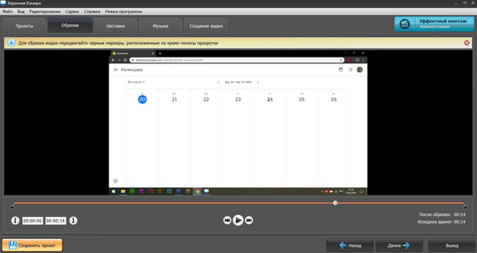
- Второй вариант требует технического оборудования: зеркального фотоаппарата, микрофона, источника освещения. Также необходимо подобрать место съемки, а после произвести монтаж видеоролика.
- При проведении уроков в прямом эфире, например, в ZOOM, потребуется стабильный интернет. Также все ученики должны в одно время быть на занятии. Это менее удобно, чем заранее записанный видеоурок, который дети смогут посмотреть в любое удобное время, и затем выполнить задания.
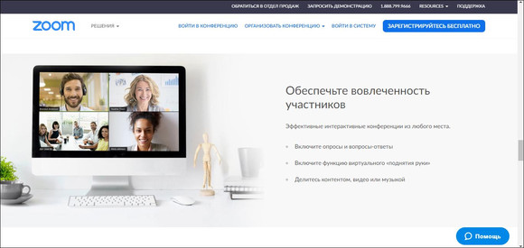
Для каждого предмета потребуется разный подход. Для занятий по информатике можно записать последовательность действий при написании кода или при работе в текстовых редакторах. По математике вы можете рассказать правила и решения задач с показом презентации и демонстрации формул. Также нужно учитывать возраст учащихся. Для начальных классов лучше провести урок в игровой форме. Например, записать викторину или захватить мультик с экрана монитора.
Случается, что педагог хорошо разбирается в предмете, но при дистанционном обучении возникают трудности с подачей информации детям. Планирование поможет этого избежать и подскажет, как делать видеоуроки правильно:
- Напишите подробный сценарий. В нем должно быть вступление, обозначение проблемы, пути ее решения и вывод.
- Подготовьте презентацию или другие обучающие материалы для демонстрации на видео. Например, для занятий по музыке сохраните ноты, и покажите их во время записи экрана.

Запишите видео
Как сделать видеоурок на компьютере? Это очень просто. Есть множество программ, которые позволят это сделать. Рейтинг и обзор приложений по захвату экрана вы можете посмотреть по ссылке: http://screencam.ru/programmy-dlya-sozdania-videourokov.php
Для записи уроков на компе рекомендуем воспользоваться приложением для захвата рабочего стола — Экранная Камера. Оно дает возможность сделать качественный ролик даже начинающим пользователям. У него понятный интерфейс на русском языке, есть все необходимые инструменты для записи и встроенный редактор. В уроке будет показано все, что происходит на экране. Снятый ролик можно сразу сохранить в популярном формате или обработать его в редакторе.
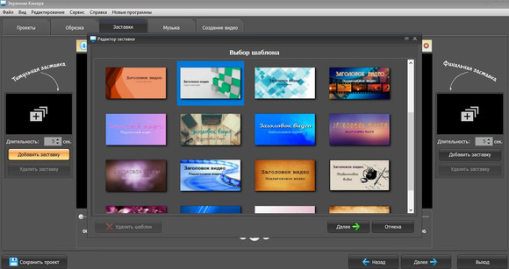
Помимо стандартных функций захвата, программа предлагает встроенный каталог музыки и стильных заставок, возможность редактировать титры и создавать свои стили, экспортировать урок в более 30 форматах и быстро загрузить ролик в интернет: на YouTube, RuTube, Яндекс.Видео и ВКонтакте.
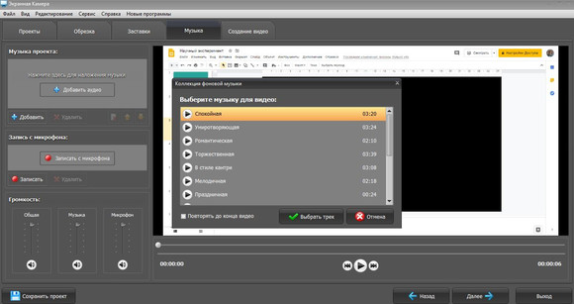

4 шага для создания видео
Как сделать запись видеоурока при помощи Экранной Камеры? Это не составит труда. Главное выполнить несколько простых шагов:
- Скачайте софт (программу). Пройдите все этапы установки: пользовательское соглашение, выбор места для сохранения, создание ярлыка на рабочем столе. После завершения инсталляции запустите приложение.
- Выберите «Запись экрана» и укажите условия захвата: полный экран, фрагмент экрана или выбранное окно. Также поставьте галочку «Записывать звук с микрофона», если необходимо сохранить голос.
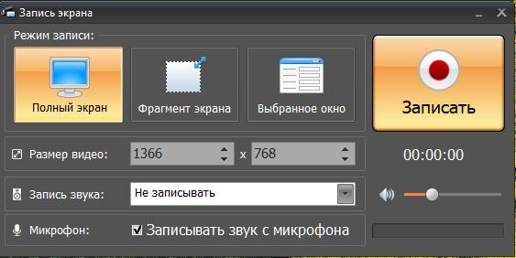
- Отснятый ролик можно сразу сохранить или отредактировать. Программа позволяет обрезать материал, установить красивую заставку, наложить фоновую музыку и аудио.
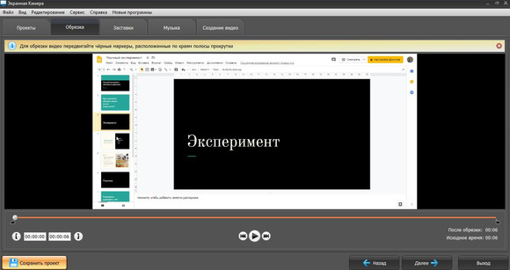
- После редактирования видео можно сохранить на компьютер, загрузить в интернет и поделиться с учениками.
Интерактивный урок точно понравится учащимся. Короткий ролик позволит лучше запомнить информацию, чем длинный текстовый материал. А постоянный доступ к нему позволит посмотреть и пересмотреть материал в любое удобное время.

В заключении, резюмируя, можно написать о том, что в своей работе в качестве преподавателя отделения хореографии ДШИ я использовала для проведения уроков на дистанционном видеокамеру смартфона Самсунг. Редактировала видеоматериалы с помощью программы InShot. Размещала обработанный видеоматериал на специально созданной странице сайта YouTube. Дистанционным обучением были охвачены все группы отделения хореографии ДШИ. Существующий видеоматериал находится в доступе для учеников отделения хореографии с использованием пароля и логина.

Используемая литература.
  - Приказ Министра образования и науки Республики Казахстан от 20 марта 2015 года № 137. Зарегистрирован в Министерстве юстиции Республики Казахстан 22 апреля 2015 года № 10768.
  - Методические указания Министерства образования и науки Республики Казахстан Республиканский научно-практический центр «Дарын».
  - Тангиров Х. Э., Маматкулова У. Э. Использование электронных образовательных ресурсов в индивидуализации учебного процессе // «Инновационные подходы в современной науке» сб. ст. по материалам LX междунар. науч.-практ. конф. — № 24 (60). — М., Изд. «Интернаука», 2019. — С. 72–76 с. Тангиров Х. Э.,
  - Саттаров А. Р., Хаитова Н. Ф. Использование электронных образовательных ресурсов при индивидуализации обучения математике // Молодой ученый. — 2020. — № 21 (311). — С. 723–726. Tangirov H. E., Mamatkulova U. E., Bazarboeva Ch.A., Egamkulov Sh.A. The use of electronic educational resources in teaching algebra in secondary schools // Young scientist. Monthly scientific journal. — Russia, Chita: — 2018. — No. 6 (192). — S. 198–201.
  - Tangirov Kh.E. Using Electronic Educational Resources for Individualizing Algebra Teaching Process at Schools // Eastern European Scientific Journal (Gesellschaftswissenschaften): Düsseldorf (Germany): Auris Verlag, 2019, 1. — pp. 298–303.

